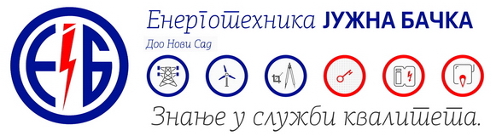

*Energotehnika Južna Bačka već 5 decenija čini da energija nađe put do potrošača. Naš logo je garancija kvaliteta u oblasti elektroenergetike, termoenergetike i obnovljivih izvora energije, a naša najveća vrednost jesu naši ljudi i partnerski odnos sa klijentima zasnovan na međusobnom poverenju i želji da sve što zajedno izgradimo, bude na zadovoljstvo čitave zajednice. Energija pokreće svet, mi činimo da to funkcioniše*!

Postani deo našeg uspešnog tima i prijavi se na trenutno otvorenu poziciju:

**BRAVAR-ZAVARIVAČ**

Mesto rada: Novi Sad

Broj izvršilaca: 2

**Opis posla**:

* Bravarski poslovi –mašinska i bravarska proizvodnja opreme za elektroenergetske i termoenergetske objekte
* Rad u radionici i po potrebi na terenu
* Po potrebi se radovi izvode na visini

**Potrebne kvalifikacije i sposobnosti:**

·         KV,SSS mašinske/tehničke struke

* Poželjno je iskustvo na istim ili sličnim poslovima
* Atest zavarivača je poželjan
* Vozačka dozvola B kategorije

**Prijavite se do 04.07.2019.**

**Biće pozvani samo kandidati koji uđu u uži izbor**.